2010高中物理专题
电学图像专题

电磁感应中常常涉及磁感应强度B、磁通量Φ、感应电动势E、感应电流I随时间的变化的图像，即B-t图、Φ-t图、E-t图、I-t图。对于切割磁感线产生感应电动势和感应电流的情况，还常涉及感应电动势E和感应电流I随线圈位移x变化的图像，即E-x图和I-x图。
这些图像问题大体可分为两类：
- 由给出的电磁感应过程选出或画出正确的图像
例1、如图甲所示，由均匀电阻丝做成的正方形 线框abcd的电阻为R1,ab=bc=cd=da=l,现将线框以与ab垂直的速度v匀速穿过一宽度为2l、磁感应强度为B的匀强磁场区域，整个过程中ab、cd两边始终保持与边界平行．令线框的cd边刚与磁场左边界重合时t=O，电流沿abcda流动的方向为正．
(1)在图乙中画出线框中感应电流随时间变化的图象．
(2)在图丙中画出线框中a、b两点间电势差Uab随时间t变化的图象．
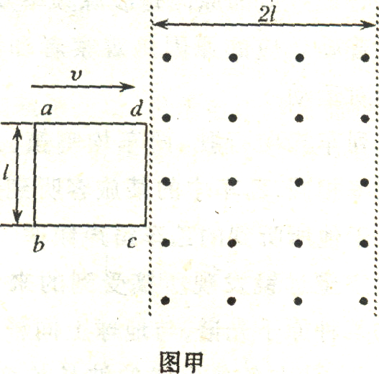
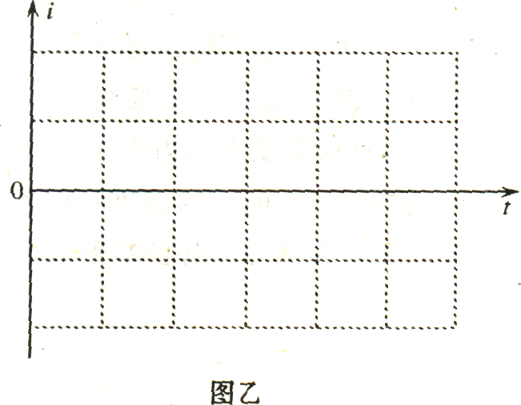
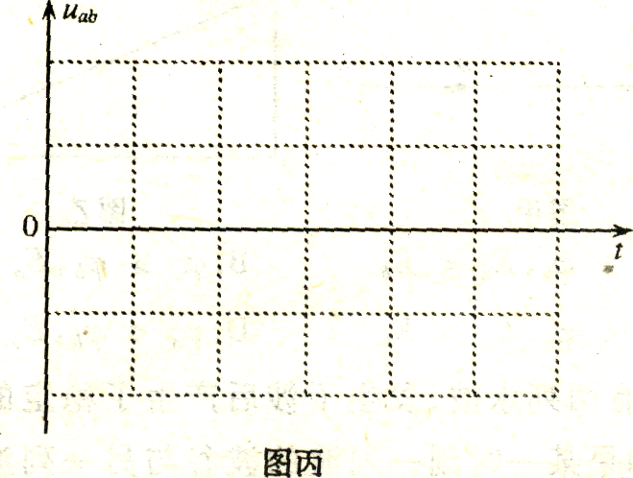

分析：本题是电磁感应知识与电路规律的综合应用，要求我们运用电磁感应中的楞次定律、法拉第电磁感应定律及画出等效电路图用电路规律来求解，是一种常见的题型。
解答：(1)令I₀=Blv／R，画出的图像分为三段(如下图所示)
t=0～l/v,i=-I₀
t= l/v～2l/v,i=0
t=2l/v～3l/v,i=-I₀
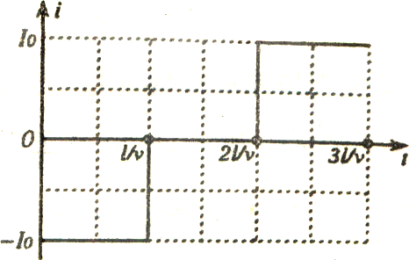
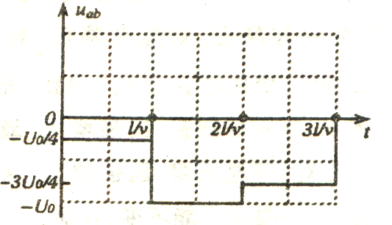

(2)令U_{ab}=Blv，面出的图像分为三段(如上图所示)
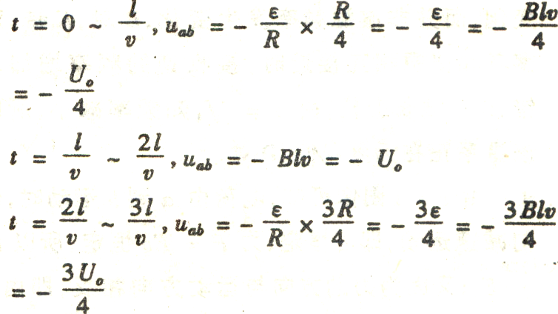

小结：要求我们分析题中所描述的物理情景,了解已知和所求的，然后将整个过程分成几个小的阶段,每个阶段中物理量间的变化关系分析明确,最后规定正方向建立直角坐标系准确的画出图形

例2、如图所示，一个边长为a，电阻为R的等边三角形，在外力作用下以速度v匀速的穿过宽度均为a的两个匀强磁场，这两个磁场的磁感应强度大小均为B，方向相反，线框运动方向与底边平行且与磁场边缘垂直，取逆时针方向为电流的正方向，试通过计算，画出从图示位置开始，线框中产生的感应电流I与沿运动方向的位移x之间的函数图象
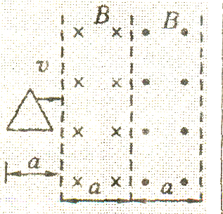

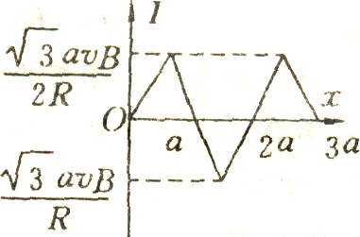

分析：本题研究电流随位移的变化规律，涉及到有效长度问题.
解答：线框进入第一个磁场时，切割磁感线的有效长度在均匀变化.在位移由0到a/2过程中，切割有效长度由0增到$\sqrt{3}a2$ ；在位移由a/2到a的过程中，切割有效长度由$\sqrt{3}a2$减到0．在x=a/2时，，I=$\sqrt{3}\text{avB}2R$，电流为正．线框穿越两磁场边界时，线框在两磁场中切割磁感线产生的感应电动势相等且同向，切割的有效长度也在均匀变化．在位移由a到3a/2 过程中，切割有效长度由O增到$\sqrt{3}a2$。；在位移由3a/2到2a过程中，切割有效长度由$\sqrt{3}a2$减到0.在x=3a/2时，I=$\sqrt{3}\text{avB}R$电流为负．线框移出第二个磁场时的情况与进入第一个磁场相似,I一x图象如右图所示．

例3、如图所示电路中，S是闭合的，此时流过线圈L的电流为i₁，流过灯泡A的电流为i₂，且i₁>i₂．在t₁，时刻将S断开，那么流过灯泡 的电流随时间变化的图象是图中的哪一个? ( )
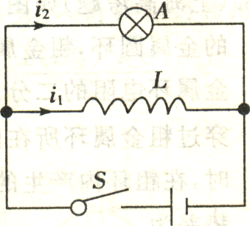
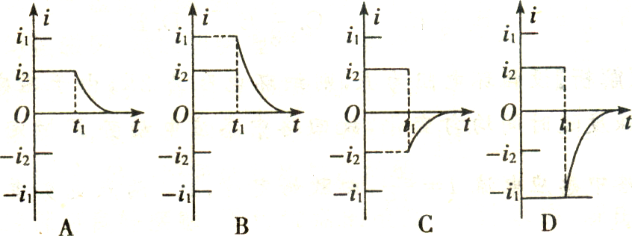

分析: 本题是自感现象中的图像问题,相对于前面的两道例题要精确的画出图像有一定的难度.
解答:t₁时刻将s断开,L中会产生自感电动势与灯泡A构成闭合回路。L中的电流会在i₁的基础上减小。方向与i₁一致，而A中的电流与原方向相反，最终减小为零． 因断开的S的瞬间。灯泡A中的电流比断开前大，故会闪亮一下再熄灭．答案选D

二、由给定的有关图像分析电磁感应过程，求解相应的物理量
例4、（2001年全国物理）如图甲所示，一对平行光滑导轨，放在水平面上，两导轨间的距离l=0.20m，电阻R=1.0Ω；有一导体杆静止地放在轨道上，与两轨道垂直，杆及两轨道的电阻均可忽略不计，整个装置处于磁感应强度B=0.50T的匀强磁场中，磁场方向垂直轨道面向下，如图甲所示。现用一外力F沿轨道方向拉杆，使之做匀加速运动，侧得力F与时间t的关系如图14乙所示。求杆的质量m和加速度a。

分析: 本题已知图像要求利用电磁及力学知识求出相应的物理量，处理本类问题关键是要审清图像.
解答:导体杆在轨道上做初速度为零的匀加速直线运动，用v表示瞬时速度，t表示时间，则杆切割磁感线产生的感应电动势为：E=BLv=Blat ……①
闭合回路中的感应电流为
$I=\frac{E}{R}$ ……② 由安培力公式和牛顿第二定律得：F-BIl=ma……③ 由①、②、③式得F=ma+$\frac{B^{2}l^{2}\text{at}}{R}$……④
小结：图像的斜率、截距、面积等表征的物理意义或物理量是重点分析的内容,再运用力学知识、电磁学知识及电路规律来求解。

例5、 (2000年上海，10)如图 (a)，圆形线圈P静止在水平桌面上，其正上方悬挂一相同的线圈Q，P和Q共轴，Q中通有变化电流，电流随时间变化的规律如图 (b) 所示．P所受的重力为G，桌面对P的支持力为N．则 ……………………( )
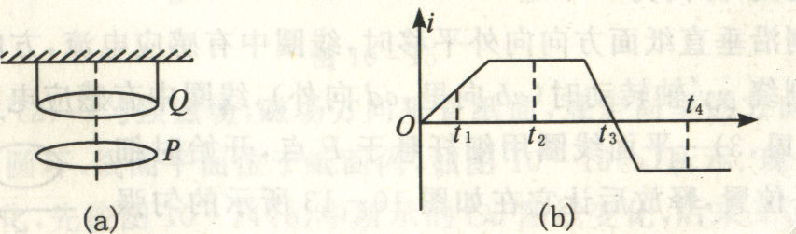
A．t_{l}时刻，N>G B．t₂时刻，N>G
C．t₃时刻，N＜G D．t₄时刻，N＝G
分析：本题以能力立意，综合考查由图像来分析、判断相关的物理过程，有一定的难度。
解答：难点是P、Q线圈中只要有一个电流为零，则相互作用力为零。答案选A、D

巩固练习
1、长度相等、电阻均为r的三根金属棒AB、CD、EF用导线相连，如图所示，不考虑导线电阻，此装置匀速进入匀强磁场的过程（匀强磁场垂直纸面向里，宽度大于AE间距离），AB两端电势差u随时间变化的图像可能是：（ ）

A． B． C． D．

2、如下图所示，一有界匀强磁场，磁感应强度大小均为B，方向分别垂直纸面向里和向外，磁场宽度均为L，在磁场区域的左侧相距为L处，有一边长为三的正方形导体线框，总电阻为R，且线框平面与磁场方向垂直．现使线框以速度v匀速穿过磁场区域．若以初始位置为计时起点，规定电流逆时针方向时的电流和电动势方向为正，B垂直纸面向里时为正，则以下四个图像中对此过程描述不正确的是：（ ）
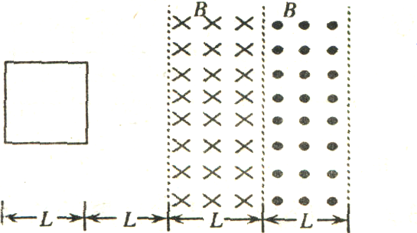

3、 (1997年上海，一、4)一磁棒自远处匀速沿一圆形线圈的轴线运动，并穿过线圈向远处而去，如图10一19所示．则图lO一20所示较正确反映线圈中电流i与时间t关系的是(线圈中电流以图示箭头为正方向)……………( )
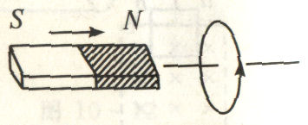
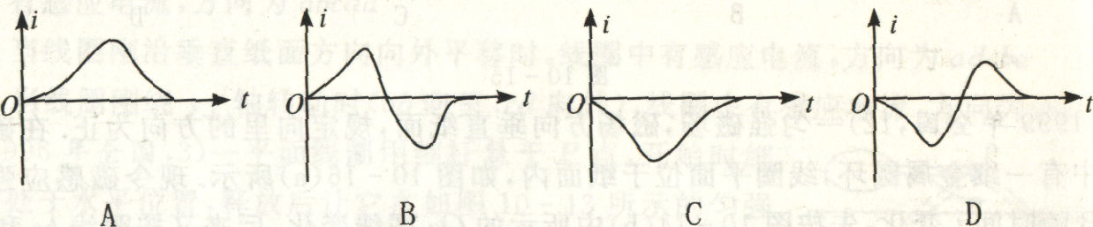
4、一闭合线圈置于磁场中，若磁感应强度Ｂ随时间变化的规律如图3－12所示，则图3－13中能正确反映线圈中感应电动势Ｅ随时间ｔ变化的图象是 ［ ］
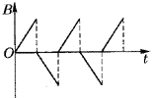
图3－12

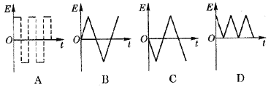
图3－13
5、(1999年全国，12)一匀强磁场，磁场方向垂直纸面，规定向里的方向为正．在磁场中有一细金属圆环，线圈平面位于纸面内，如图 (a)所示．现令磁感应强度B随时间t变化，先按图 (b)中所示的oa图线变化，后来又按图线bc和cd变化．令E₁、E₂、E₃分别表示这三段变化过程中感应电动势的大小，I₁、I₂、I₃分别表示对应的感应电流，则…………………………………………………( )
A．E₁>E₂，I₁沿逆时针方向，I₂沿顺时针方向
B．E₁<E₂，I₁沿逆时针方向，I₂沿顺时针方向
C．E₁<E₂，I₂沿顺时针方向，I₃沿逆时针方向
D．E₂=E₃，I₂沿顺时针方向，I₃沿顺时针方向
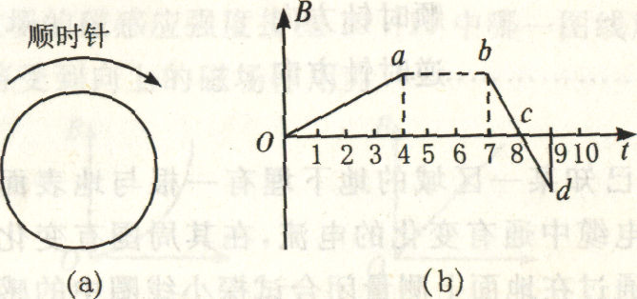

6、(2002·东城三点)矩形导线框abcd在匀强磁场中，磁感线方向与线圈平面垂直，磁感应强度B随时间变化的图象如下图所示．t=O时刻，磁感应强度的方向垂直于纸面向里．在0—4s时间内，线框的ab边受力随时间变化的图象(力的方向规定以向左为正方向)，可能如下图中的： ( )

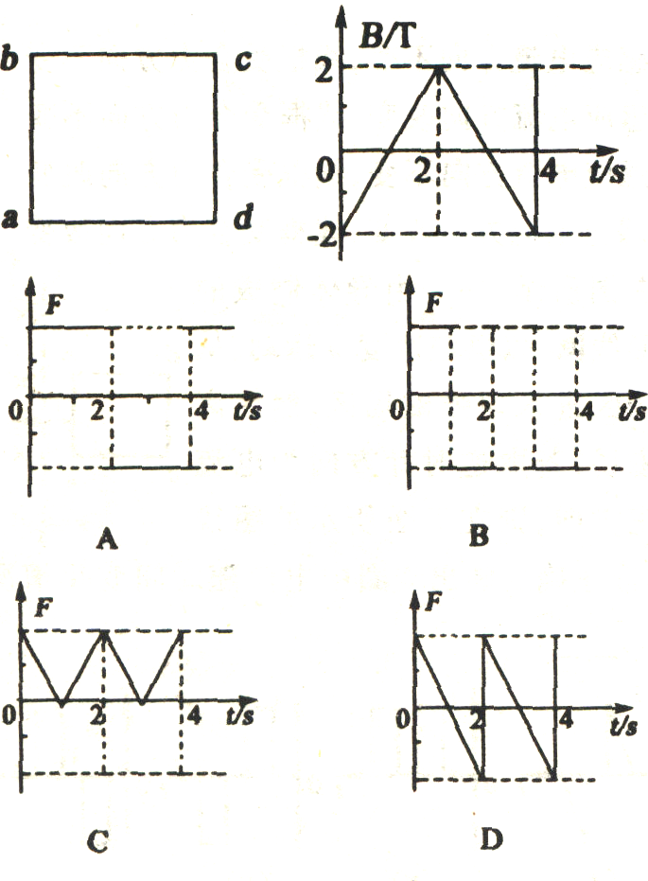

7、如下图所示，用总电阻为R的均匀电阻线弯成图中的框架abcdea，各边长标示于图上．使框架以向右的速度v匀速通过宽为L，磁感强度为B的匀强磁场，磁场方向垂直纸面向里．
(1)计算后，在给出的坐标纸中定量作出框架在通过磁场的过程中，ab间的电压u随时间t变化的图像(以cd边刚进磁场为计时起点，a点电势高于b
点电势时u，为正)
(2)求出框架在通过磁场的过程中，外力所作的功．
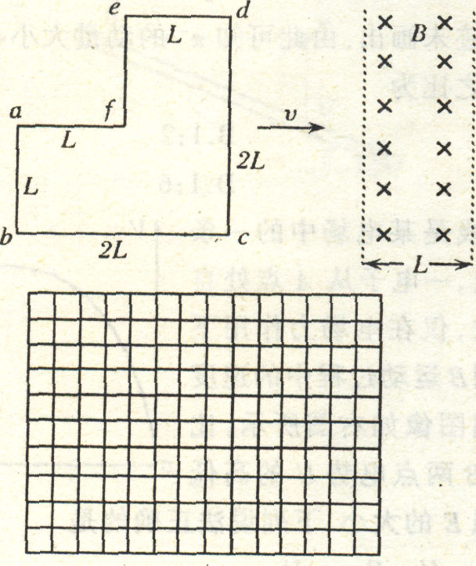

8、 (1996年全国，19)如图所示，abcd为一边长为l、具有质量的刚性导线框， 位于水平面内，bc边中串接有电阻R，导线的电阻不计．虚线表示一匀强磁场区域的边界，它与线框a6边平行，磁场区域的宽度为2l，磁场磁感应强度为B，方向竖直向下．线框在一垂直于ab边的水平恒定拉力作用下，沿光滑水平面运动，直到通过磁场区域．已知ab边刚进入磁场时，线框便变为匀速运动，此时通过电阻R的电流的大小为i₀，试在图的i—x坐标系上定性画出：从导线框刚进人磁场到完全离开磁场的过程中，流过电阻R的电流i的大小随ab边的位置坐标x变化的曲线．
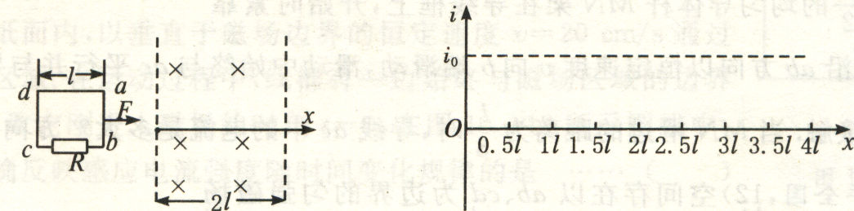

9、 (2003年广东，18)在图所示区域(图中直角坐标系Oxy的1、3象限)内有匀强磁场，磁感应强度方向垂直于图面向里，大小为B．半径为l，圆心角为60。的扇形导线框OPQ以角速度w绕。点在图面内沿逆时针方向匀速转动，导线框回路电阻为R．
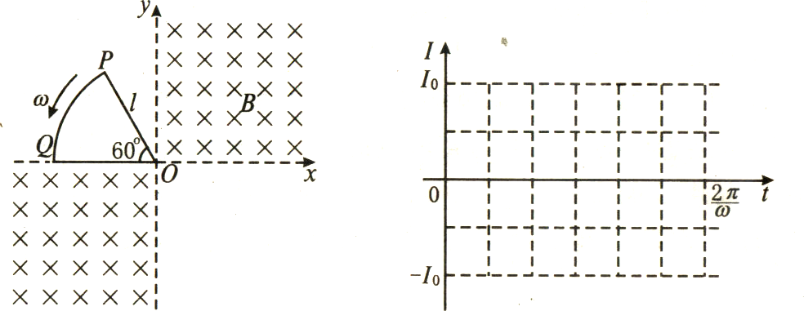
(1)求线框中感应电流的最大值I。和交变感应电流的频率f；
(2)在图中画出线框转一周的时间内感应电流I随时间t变化的图象．(规定与图中线框的位置相应的时刻为t=0)
10、．如图所示，abcd为一个闭合矩形金属线框，图中虚线为磁场右边界(磁场左边界很远)，它与线圈的ab边平行，等分bc边，即线框有一半位于匀强磁场之中，而另一半位于磁场之外，磁感线方向垂直线框平面向里．线框以ab边为轴匀速转动.t=O时的位置如图所示，在右面的坐标系上定性画出转动过程中线框内感应电流随时间变化的图像(只要求画出一个周期)．
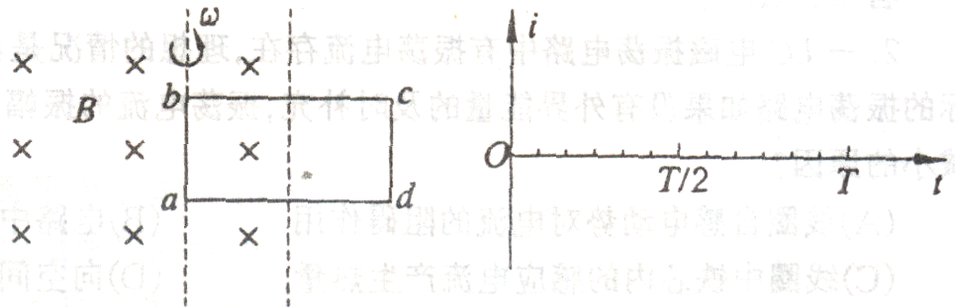

参考答案:
1、C 2、答案：B 第1个L/v内．线框未进入磁场，φ=0，E= O，I=0，P=O第2个L/v内，线框匀速进入磁场，φ均匀增大，E=BLv，方向为正，I=E/R=Blv/R不变，方向为正。 P=$I^{2}R=\frac{B^{2}l^{2}v^{2}}{R}$不变 ， 第3个L/v内．线框由垂直纸面向里的磁场进入向外的磁场，磁通量φ先向里减小，后向外增大，B错，E=2BLv不变，方向为负，I=2BLv/R不变．方向为负 P=$I^{2}R=\frac{4B^{2}l^{2}v^{2}}{R}$不变第4个L/v内，线圈出磁场。磁通量向外．减小E=BLv，方向为正，I=E/R=Blv/R，方向为正，P=$I^{2}R=\frac{B^{2}l^{2}v^{2}}{R}$不变，所以A、C、D正确，不正确的选B．
3、B 4、A 5、答案:BD
解析：该题既考查了楞次定律法拉第电磁感应定律，又考查了图线的识别能力．首先，由图线oa段B大于零且随时间均匀增加知该段时间内B向里增强，且ΔB/Δt恒量．由楞次定律知感应电流I1方向为逆时针方向，由法拉第电磁感应定律知E1=$\frac{\text{ΔΦ}}{Δt}=\frac{ΔB}{4}S$；对bc段，B大于零，即方向向里且逐渐减小，由楞次定律知感应电流I2的方向为顺时针，由法拉第电磁感应定律有E2=$\frac{\text{ΔΦ}}{Δt}=\frac{ΔB}{1}S$，式中△B与E1中△B相同，故E2=4E1，即E1<E2；对cd段，B为负，方向向外，且逐渐增强，由楞次定律得该段感应电流I3的方向为顺时针．由于cd段与bc段斜率相同，故ΔB/Δt相同，由法拉第电磁感应定律得E3=$\frac{\text{ΔΦ}}{Δt}=\frac{ΔB}{1}S$，即E3=E2．综上所述，选项BD正确． 6、D 7、
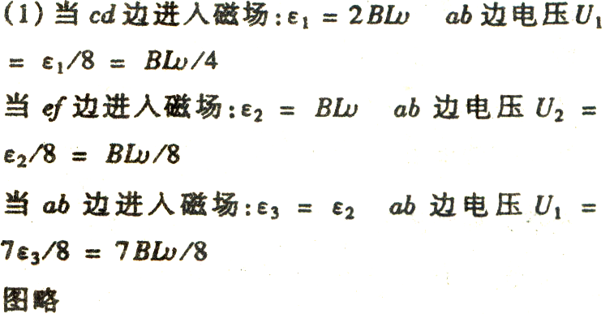

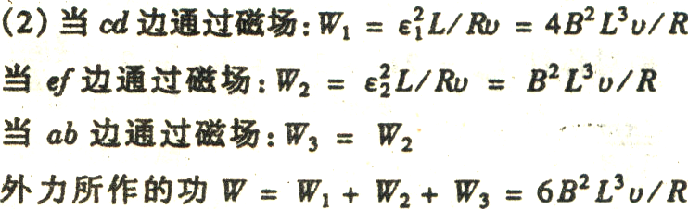

8、答案：如图10一53
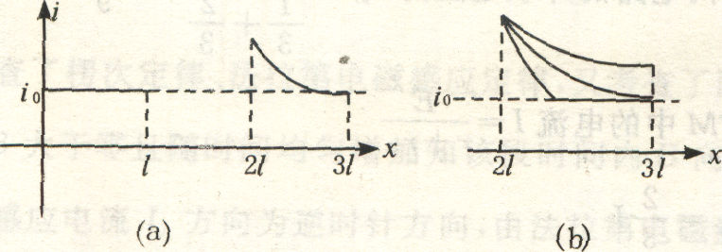
解析：由题意，ab边刚进入磁场，线框便匀速运动，故在线框匀速运动l距离过程中回路电流恒为i0；当线框在x=l至x=2l间运动时，回路无磁通量变化，故i=O，但该段距离内线框受到的合外力为水平拉力，故框做匀加速运动．当ab边出磁场时 (x=2l)，框的速度大于刚进磁场时的速度，cd段切割磁感线产生的电流i>i0．同时受到的安培力大于F，做减速运动．随着速度的减小，安培力变小，减速运动的加速度变小，电流的变化变慢，但cd边出磁场时(x=3l)最小速度不能小于进磁场时的速度，故x=3l处回路中电流不能小于i0．
说明：解答此题的关键是线框ab边在x=l和x=2l间运动时做加速运动，故ab边出磁场时产生的电流i>io．又F安>F拉，做减速运动，i逐渐变小，F安逐渐变小，i的变化率变小，最终cd边出磁场时的速度不能小于匀速运动的速度，故x=3l时i≥i0。因此，当x=2l到x=3l区间，线框中感应电流的i—x图线形状不唯一，可以表示成三种情况．．如图(b)所示．
9、答案：(1)I₀=$\frac{ω{\text{Rl}}^{2}}{2R}$，f=$\frac{π}{ω}$， (2)图线如图10—55所示
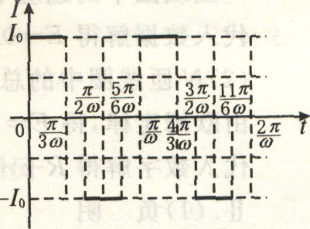
解析：(1)在从图1中位置开始(t=O)转过60°的过程中，经Δt,转角△θ=EΔt，回路的磁通量为△Φ=$\frac{Δθ{\text{Bl}}^{2}}{2}$ 由法拉第电磁感应定律，感应电动势为E=$\frac{\text{ΔΦ}}{Δt}$因匀速转动，这就是最大的感应电动势．由欧姆定律可求得I₀=$\frac{ω{\text{Rl}}^{2}}{2R}$前半圈和后半圈I(t)相同，故感应电流频率等于旋转频率的2倍，f=$\frac{π}{ω}$

10、解析：假定磁场充满整个空间，规定沿abcda的方向为电流正方向，线圈在转动的一个周期内，线圈中电流随时间变化的图像应是一个完整的正
弦曲线，但线圈平面从图中位置转过π/3角度，即T/6内，穿过线圈的磁通量不变化，线圈中无电流．同理，在一个周期的最后T/6内，穿过线圈的磁通量也不变化，线圈中也无电流．感应电流随时间变化的图像如图所示．
